ИП ART STONE
БИН 95020730032

Прайс мрамортин

Наименование товара | Фасадная панель "Классика"
Вид | 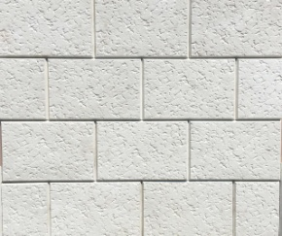
Материал | Армированный бетон с добавлением фиброволокна
Вес панели | 4,5 кг
Размер панели | 450х300 мм
Установка | Каждая панель крепится индивидуально к стене, либо на металлоконструкцию с помощью 4-ех шурупов или самонарезов соответственно. После установки швы затираются гермитичной шпатлевкой, после панели должны быть обработаны грунтовкой. Последней стадией устновки, является покраска панелей.
Цена (без НДС) | 5 700 тг за квадратный метр
Производительность | 1500 квадратных метров в неделю

